陈小红

求职意向：家庭保姆
电话：17301762178 学历：初中
年龄：50
现居：上海奉贤区南桥镇

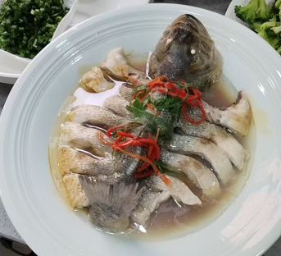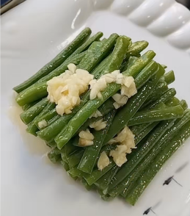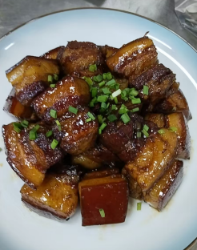

自我简介
15年服务行业经验（含5年家政经验，5年厨娘经验）
擅长家庭小炒，有爱心，性格温和，眼里有活。
擅长与小孩交流、照顾老人。
会开车，12 年驾龄
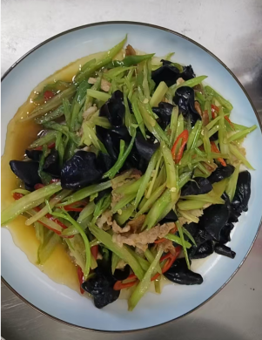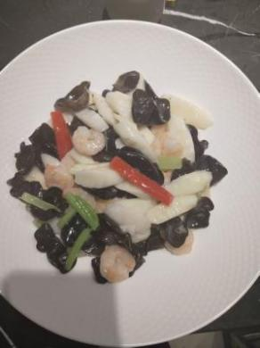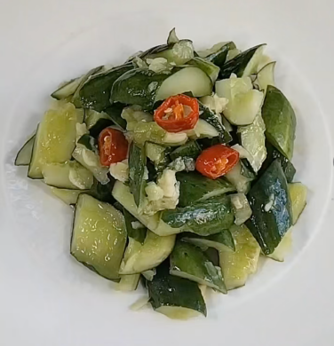
工作经历
2021 - 至今，家政服务
2015 - 至今，圣淘沙酒店/悦华大酒店/春江宴大酒店，酒店服务员（兼职），端盘、包厢服务
2018.4 - 2022.2，南桥陈桥路 雨麒公司，厨娘，为公司 12 人烧饭
2012 - 2014，承担外贸订单，主要做服装加工类的订单

个人技能
擅长上海菜，徽菜等

擅长家庭小炒、红烧肉、清蒸鲈鱼、清蒸鸡蛋羹等等。

